使用开发手册

## 后端

注释写麻了不需要写了好。。。

## 前端

### 新建路由

第一步在

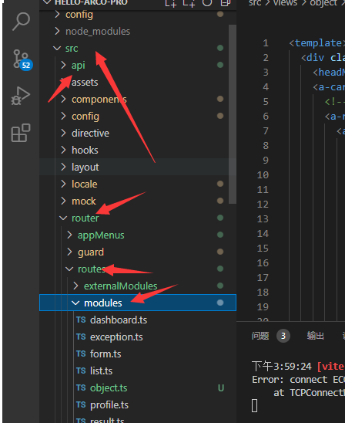

包下创建我们的ts文件 然后配置

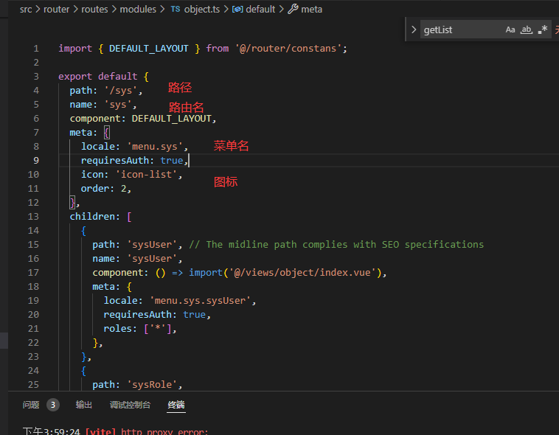

注意！ locale 可以写中文名也可以使用 官方写法

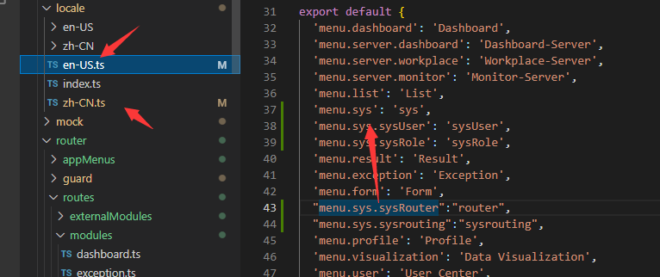

配置英文和中文写key就行了

组件这些将不说了不懂可以安装vue路由官方文档

接下来我们去页面创建对应的路由

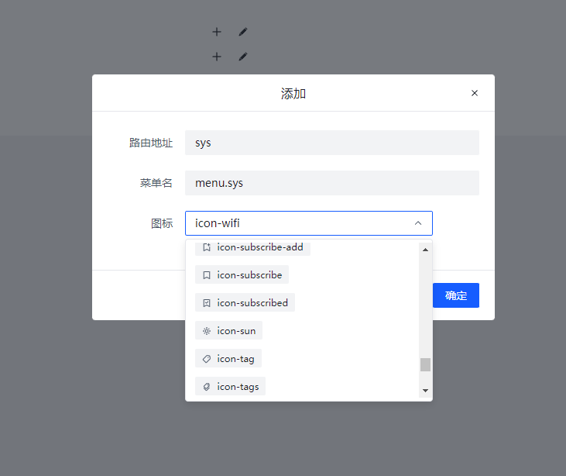

路由地址保持一致！！！

其他的按照你心情来进行了

创建路由就完成了。

更多配置看官网...